
Viaggio a Roma

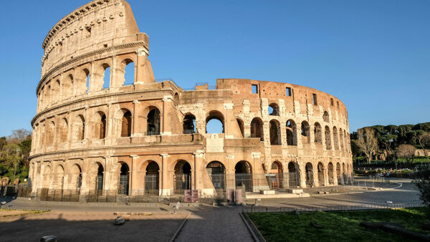
dal 6 al 9 Marzo 2026

1° giorno –
Ritrovo dei partecipanti e partenza in pulman per Roma. Pranzo libero e successivo incontro con la guida
per la visita alle Basiliche di San Paolo Fuori le Mura e di San Giovanni in Laterano.
Sistemazione in hotel nelle camere riservate. Cena e pernottamento.
2° giorno –
Colazione in hotel. Mattinata dedicata alla visita guidata in Vaticano, con la Basilica di San Pietro e la piazza
con il famoso colonnato. Pranzo in ristorante e pomeriggio dedicato al proseguimento della visita guidata
della città. Cena e pernottamento in hotel.
3° giorno –
Colazione in hotel. Mattina dedicata alla passeggiata guidata a Roma Antica, con la chiesa di San Pietro in
Vincoli (con il Mosè di Michelangelo) ed il Colosseo (esterno). Pranzo in ristorante e, nel pomeriggio, insolita
Visita guidata all'Isola Tiberina, alla Santa Maria in Cosmedin con la Bocca della Verità ed all'elegante
Colle dell'Aventino, con un panorama tra i più belli della città. Cena e pernottamento in hotel.
4° giorno –
Colazione in hotel. Mattinata dedicata al proseguimento della visita guidata di Roma, con Piazza di Spagna,
Trinità dei Monti, Piazza del Popolo, via del Corso, la Fontana di Trevi, Piazza Navona ed altro ancora.
Pranzo libero e partenza per il rientro, con arrivo previsto in serata alle medesime sedi di partenza.
La sequenza delle visite verrà decisa in loco dalla guida.

Possibilità di visita al Quirinale, che può però essere prenotata solo al momento della conferma.

QUOTA DI PARTECIPAZIONE € 790,00
Supplemento singola € 190,00
Assicurazione annullamento viaggio facoltativa da stipulare alla prenotazione € 55,00
Acconto da versare all’atto dell’iscrizione € 200,00 per persona
Saldo entro il 10 febbraio 2026
La quota comprende:
il viaggio in pullman GT, a/r; - la sistemazione in hotel 3 stelle sup/4stelle standard, in camere doppie con servizi; - il trattamento di mezza pensione in hotel, bevande incluse - il pranzo in ristorante del 2° e 3° giorno, bevande incluse - visite guidate come da programma - assicurazione sanitaria/bagaglio; - Auricolari .
La quota non comprende:
i pranzi non indicati nel programma, gli ingressi , le mance, la tassa di soggiorno ( € 22,50 da pagare direttamente in hotel), gli extra in genere e tutto quanto non espressamente indicato alla voce la quota comprende.
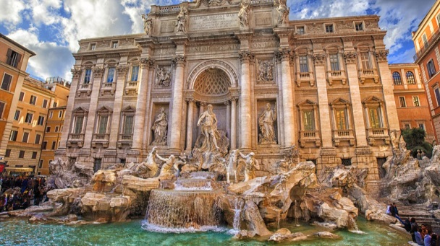
La famiglia cremounesa p.za a.m. zaccaria 9
Tel e fax: 03727410463
www.lafamiglia cremounesa.it

Organizzazione tecnica. VIAGGI DELLO ZODIACO PIACENZA

